“КАТЕКС” АД КАЗАНЛЪК

ГОДИШЕН ДОКЛАД ЗА ДЕЙНОСТТА КЪМ 31.12.2008 Г.

І. Информация по чл.33, ал.1 от Закона за счетоводството.

1. Преглед на дейността през 2008 год.

Дружеството е в най-динамично променящ се сектор и съответно пазар в света. Значими фактори са и промените в макроикономическата среда и условия, предизвикателства, на които "КАТЕКС" перманентно търси адекватни, респективно във възможна степен ефективни решения.
- Огромен натиск от икономики със значително по-ниска цена на труда - Индия, Китай, Корея.
- От 2004 год. на практика неограничен достъп на азиатските производители до световните пазари, в т.ч. и на европейските.
- Процес на значими разходи за българските производители - текущи и в перспектива, произтичащи от покриване на норми и стандарти на Европейския съюз - работни заплати, екологични, енергийни и др.разходи.
- В текущата година завишени разходи от скок в борсови цени на енергийни суровини и вълнени ленти.
- Непрекъснато намаляващ пазарен дял на потребление на тъкани с участие на 100% вълна и вълна в смес с други суровинни компоненти - основен асортимент за "КАТЕКС".
- Нов момент - една от най-тежките финансово-икономически кризи безспорно е тревожен фактор в развитието на всеки бизнес, нестабилност на макроикономическите параметри на борси и пазари и в този контекст увеличени рискове за бизнеса. Мениджмънтът полага усилия да ограничи тези негативни процеси в оперативната дейност на дружеството с възможните компенсиращи мерки - да поддържа пазарен дял, да реализира вземанията си и минимизира като цяло риска.

Гореизложеното бележи и конкретната финансова рамка на дружеството в комбинация с разходите, осигуряващи практическа реализация на управленски решения осигуряващи необходим пазарен дял, качество и конкурентоспособност на продукцията.

Акценти на управленски решения:
- Непрекъснат процес на обновяване на продуктовата структура в нови състави, с нови технологии и качествени характеристики - тъкани с лен, вискоза, памук и с по-високи номера от 100% вълна. Особено актуално в условията на разгарящата се финансово-икономическа криза, с основен признак свиващо се потребление във всички сектори, респективно ограничени пазари.
- Инвестиции за технологично и капацитетно обезпечаване на развитието по т.1 и съответно подобряване на производителност и намалена енергоемкост - ср.годишно 1500 х.лв. В настоящият момент с приоритет енергоспестяващи и за производителност инвестиции за запазване на конкурентност в условия на криза.
- Пазарно преструктуриране към по-висок клас тъкани с купени прежди в метрични номера, технологично необезпечени в "КАТЕКС". Новият суровинен сегмент изисква допълнителен паричен ресурс.
- Доминантното пазарно изискване за съкратени срокове с още по-голям акцент във финансово-икономически условия на 2008 г. (посочени по-горе) изисква пазарна гъвкавост на "щоковите програми" и тяхната актуализация в посока на потреблението. В условията на задълбочаващата се криза и непредсказуемо преструктуриране на потреблението неминуемо води до ограничаване щоковите количества, произтичащо от увеличения риск да не реализират - за съжаление обективна реалност за спад на реализацията в следващи периоди. Дружеството поддържа производствена програма с купени прежди в щоков вариант на наличности над 500 хил.евро.
- Все по-успешна политика в корпоративни и униформени тъкани.

Оперативният процес и предприемани мерки през 2008 год. за противодействие на пазарна конюнктура, за конкурентност и ефективност на дружеството, регистрира увеличена потребност от оборотни ресурси, но в значителна степен е част от необходимите мерки за компенсиране на реално съществуващите в условията на криза рискове и потенциал за оптимално възможната конкурентност и ефективност.

Кратък коментар на финансови показатели.

1.1. Ликвидност.
Показателят за бърза ликвидност към 31.12.2008 г. е 3.46 при 1.09 към 31.12.2007 г.
Подобряването на ликвидността произтича от трансформиране на вземания от дългосрочни в краткосрочни - с настъпил срок на усвояване през предстоящата година.
В оперативен порядък дружеството поддържа ликвидност в граници, осигуряващи нормален производствен процес, инвестиции и задължения, но и в по-голяма степен въвежда рестриктивни мерки в разходите, търсейки компенсация на потенциалния риск, произтичащ от непредсказуемо влияние върху дейността на дружеството от задълбочаващата се криза. Ако се създаде недостиг на паричен поток дружеството подготвя освен долу изложените възможности да приложи пакет от ограничителни мерки за минимизиране на риска. В контекст на неритмичността на процеса на производство и при изпълнение на управленски решения за преструктуриране на производство и създаване на щокови програми, ако се възпроизведе ситуация на недостиг на парични средства дружеството разполага с вътрешни и външни източници на бърза ликвидност, както следват:

Вътрешни и външни източници на ликвидност.
- Ползване на стокови кредити при импорт – разширяване на доставки под такъв режим – като компенсация на разширяващите се продажби в условия на пазарен императив за стоков кредит.
- От 2006 г. за елиминиране на риска от неплатежоспособност на клиенти и бърза ликвидност на вземанията, сме в договорни отношения с Факторинг компания. Дружеството, за одобрени клиенти е в правото си авансово да ползва паричен поток по вземане с отложено плащане към клиенти.
- Дружеството въвежда временна мярка на ограничаване на стоковото кредитиране за нови клиенти и клиенти, допуснали закъснения в разплащания по доставки. Съществува риск от загуба на клиенти, но е единствено възможната мярка за редуциране на риска от несъбираемост на вземания в сложната финансово-икономическа обстановка сега.

1.2.Капиталови ресурси.
- Съществени ангажименти на дружеството за извършване на капиталови разходи към края на отчетния период – по решение на Общото събрание на акционерите - разпределение на печалба за 2007 г. под формата на дивидент в размер на 733 хил.лв. и 14088 х.лв. отнесени във фонд "Резервен", което води до изменение на собствения капитал с размера на изплатения дивидент.
- Съществени тенденции (благоприятни или не) за капиталовите ресурси на дружеството – няма, освен от драстични промени в макроикономическата рамка.
- Очаквани съществени изменения на съотношението и относителната цена на тези ресурси - няма.
- Изменения на собствения капитал, дълга и задбалансово отчетените споразумения за финансиране. Измененията в собствения капитал произтичат от:
  - отразяване на обезценка на несъбираеми вземания за сметка на неразпределената печалба/загуба за години преди предходната в размер на 5188 хил.лв;
  - отразяване на ефект от отсрочени данъци за годината преди предходната 310 хил.лв. и за предходната година 23 хил.лв.;
  - включване в отчета за доходите неотчетени за предходния период разходи на стойност 818 хил.лв. и за годините преди предходната 422 хил.лв., в т.ч. отразяване на дългосрочни доходи на персонала при пенсиониране – 254 хил.лв.
  - реинтегриране на преоценъчен резерв към неразпределени печалби в размер на 1655 хил.лв.
Ефектите от корекциите са отчетени в неразпределени печалби за предходните периоди и са представени в отчета за промените в собствения капитал.

1.3.Резултати от дейността.
- Необичайни или спорадични събития, сделки или съществени икономически промени, които се отразяват съществено на размера на отчетените приходи от дейността на дружеството - все по-ясно очертание придобиват и за "КАТЕКС" последствията от световната финансово-икономическа криза. На този етап риска произтича от намаляване потреблението в Европейския съюз - пазар с основен дял в пазарите на дружеството.

- Влияние на тези събития върху размера на приходите - виж т.1.

- Други съществени компоненти на постъпленията или разходите, които по преценка на управителните органи следва да се разгледат, за да се разберат резултати от дейността на дружеството - няма.

- Тенденции или рискове, които според очакванията на управителните органи ще имат благоприятно или неблагоприятно въздействие върху приходите от основна дейност на дружеството - задълбочена тенденция на увеличение на борсова цена на основни суровини в дружеството - вълна и вълнена лента. Енергоемкостта на единица продукция в резултат на тези събития изпреварва производителността и съответно редуцира планирани резултати за дружеството. В оперативен порядък се търсят решения за ценово компенсиране по този ред. Към 6-месечие на 2008 г. гореизложеното е факт и все по-ясно става, че дългосрочните прогнози са нереални, когато дори в текущата година борсовите цени са непредсказуеми - динамиката на промяна е факт в началото на ІV-то тримесечие регистрираме спад в борсовите цени на вълнени ленти.

- Промяна в съотношението между приходи и разходи, ако управителните органи знаят за съществуването на фактори, които ще доведат до промяна на това съотношение - виж т.4. В най-голяма степен безпокойството произтича от невъзможността да се отчете влиянието на финансовата криза и нейното конкретно проявление в частност за дружеството.

- Нарастване на приходите от основна дейност и степента, до която това нарастване е резултат от увеличението на цените или увеличение обема или количествата на предлаганите стоки и услуги или от въвеждането на нови продукти и услуги - няма.

Приходи.
Редуцирани нетни приходи от обективни тенденции в текстилния бранш, посочени по-горе в доклада (виж т.І). Дружеството, в т.ч. и чрез преструктуриране на асортимента (с предимство развитие на корпоративни и униформени облекла) и други управленски мерки създава компенсиращи текущи мерки и условия за възстановяване на оптималния пазарен дял. Проблем е пренасочване на клиенти на български конфекционни фабрики към други страни, което на географски принцип води до възлагане и на тъканите в съответните региони. По този ред непряко в някои от случаите отпадат клиенти за "КАТЕКС".
Дружеството ежедневно преодолява проблеми, възпроизвеждани от пренасочване на някои клиенти към азиатски доставчици и от нараснал пазарен дял на асортимент (памук, вискоза, лен), технологично необезпечен в "КАТЕКС". Именно това обстоятелство наложи посочените в точка 4 (акценти) управленски мерки за запазване на пазарен дял. Значим фактор е и отпадането на американския пазар по причина икономически нелогичните ценови нива, изисквани от клиентите. Нов момент в края на годината е промяна в посоката на щатския долар - очертава се тенденция на стабилизиране и нарастване и ако този процес продължи, дружеството ще предприеме действия за възстановяване на позиции на този пазар като възможна компенсираща мярка на очакваното намалено потребление в Европейския съюз.
Корпоративните и униформени тъкани остават в приоритетен процес на развитие, но спецификата им от технологични изисквания забавя във времето пълния потенциал от очаквани компенсиращи обеми.
Запазването на пазарния дял изисква ценова политика, кореспондираща с клиентския натиск, произтичащ от поддържаните ниски цени на китайски и други азиатски производители. В тази връзка управленското решение - преминаване към по-висок клас и с по-високи технологични изисквания асортимент, вярваме ще осигури съответстващото ценово ниво. В същото време на това ниво на качествени изисквания икономически нелогичните ни конкуренти намаляват. Щоковите програми в 100% вълна с купени прежди е също едно от направленията, в които дружеството не само инвестира, но и очаква пазарен дял и съответно обеми, нетни приходи и приемлива конкурентост.
Макроикономическата рамка в световен мащаб поражда безпокойство за нас и клиентския потенциал.

Разходи.
- Само през 2008 год. енергийните разходи драстично нарастват - 35% увеличение на цената на м³ газ за 12-месечие на 2008 г. и предстои последващо увеличение с 21% от 01.01.2009 г. За подобен скок компенсиращи фактори няма, особено когато конюнктурно цените и на алтернативните източници (мазут) са високи. Високите цени на газ и съответно високата енергоемкост на производството са причина дружеството да се преориентира към алтернативно енергопотребление - мазут, чиято цена бележи обратна тенденция - чувствително снижение - оперативна и гъвкава мярка за задържане на конкурентност през 2009 год.
- Дружеството води политика на доходите, с която цели осигуряване на стабилност и качество на работната сила в границите на възпроизвежданите от процеса възможности. От 01.01.2008 г. договорено средно увеличение на работни заплати за дружеството - 20%. Независимо от усилията "КАТЕКС" среща все повече трудности с осигуряване на необходимите за процеса работници.
- В суровини и материали се запазва регистрирания през 2007 г. скок на разходи за вълни и вълнени ленти с австралийски произход, паралелно с това от преструктуриране на асортименти нараства относителния им дял в суровините на дружеството - с над 25% спрямо четвърто тримесечие на предходната година. Нов момент е драстично увеличение на цените на вълни и вълнени ленти с руски произход. По същата причина се регистрира скок и в купените прежди, които в стратегията на дружеството за развитие на асортимент нарастват и очакваме да нарастват спрямо предходни периоди.
Не се очакват в краткосрочен план увеличение на цените на основните суровини и вече се регистрира в някои от тях обратна тенденция за бъдещи доставки.
- Завишени разходи за колекции, презентации, в т.ч. участие на изложения, разходи за външен дизайн и командировки за осигуряване на конкурентни доставки на основни суровини и материали. Тенденцията се запазва и за първа година "КАТЕКС" ще вземе участия в специализирани изложения на Европейската общност (Premiere Vision и Милано Уника). В тази посока дружеството ще продължи да инвестира като единствено възможен вариант да гарантира и с надежда да увеличава пазарния си дял в граници, гарантиращи неговата рентабилност.

Анализ на ефекта на инфлацията и променящите се цени върху приходите от основна дейност на дружеството за отчетния период – значителен пасив от продължаващ спад в курса на щатския долар. Запазва се тенденцията и курсовите разлики са отрицателни, но по-сериозен проблем от абсолютната стойност на курсовите разлики е загубата на клиенти, поради невъзможност да се наложи по-висока цена в щатски долари, компенсираща обезценяването му. Ситуацията в края на годината показва признаци на промяна, упомената в т.3.7. Дружеството в последните две сезона актуализира в завишение цените, но пазарните условия не позволяват увеличение, еквивалентно в пълен размер на увеличението на производствените разходи - суровини, работни заплати, енергийни ресурси.

Тенденции или рискове, известни на управляващите органи, които могат да окажат съществено влияние върху финансовото състояние на дружеството или резултатите от дейността му (спад на цените на даден продукт на дружеството намаляване на пазарния дял на дружеството възможно неподновяване на важен договор планирани значителни разходи) - от борсовото увеличение на основен суровинен елемент - вълнени ленти и купени прежди и от правителствено решение за ново ниво на минимална работна заплата и променени осигурителни прагове - разходите са завишават от промяна в борсови цени на енергийни и други суровини, политика на доходите и др. Основен проблем е непредсказуемостта на финансово-икономическата криза върху страната и респективно текстилния бранш. Преките влияния, а такива са неминуеми в конкретни параметри и рамки можем да коментираме след първо тримесечие на 2009 год.

Дружеството към момента няма конкретна информация, извън изложеното по-горе за негативни тенденции и рискове, като общи финансово-икономически показатели спрямо отчетния период на предходната година. Непредсказуем остава мащаба и последствията от разгърналата се финансово-икономическа криза. В условията на либерализиран пазар, огромно предлагане, мобилност на субектите бизнесът не само за „КАТЕКС”, но и по принцип за всеки се осъществява в условия на потенциален риск.

2. Важни събития, настъпили след датата на изготвяне на годишния финансов отчет - няма.

3. Предвиждано развитие на дружеството – Бизнес разчет за 2009 г. Философията на бизнес разчета за 2009 г. произтича от изложените по т. 1 акценти.

СЪДЪРЖАНИЕ | Сума (хил.лв.)
а | 1
1. Приходи от дейността | 14 377
2. Себестойност на продажбите | 14 125
Брутна печалба: | 252
Други доходи | 40
Печалба от оперативна дейност: | 292
Нетни финансови приходи/ разходи | (129)
Печалба преди данъци | 163
Данъци върху печалбата
Нетна печалба за годината | 163

4. Важни научни изследвания и разработки - няма

5. Информация по чл.187д и 247от Търговския закон.

- информация по чл.187д
1. броят и номиналната стойност на придобитите и прехвърлените през годината собствени акции, частта от капитала, която те представляват, както и цената, по която е станало придобиването или прехвърлянето - няма такива.
2. основанието за придобиванията, извършени през годината -няма.
3. броят и номиналната стойност на притежаваните собствени акции и частта от капитала, която те представляват - няма такива.

- информация по чл.247

1. възнагражденията, получени към 31.12.2008 г. от членовете на съветите;

Лв.
Име, презиме, фамилия | Възнаграждение
1. Илия Димитров Вандов | 4800
2. Ирена Димитрова Димитрова | 4800
3. Емилиан Петков Беляшки | 4800
4. Данаил Михайлов Каменов | 6000
5. Ирина Георгиева Лилова | 6000
6. Венета Иванова Домусчиева | 6000
7. Васил Николов Вачков | 2640

Забележка: Възнаграждението на членовете на Надзорен съвет за І-во тримесечие на 2008 г. съгласно решение на Общото събрание на акционерите е заделено за гаранция.

2. придобитите, притежаваните и прехвърлените от членовете на съветите през годината акции и облигации на дружеството - няма.

3. правата на членовете на съветите да придобиват акции и облигации на дружеството - не са предвидени в устава на дружеството.

4. участието на членовете на съветите в търговски дружества като неограничено отговорни съдружници, притежаването на повече от 25 на сто от капитала на друго дружество, както и участието им в управлението на други дружества или кооперации като прокуристи, управители или членове на съвети - в управление на други дружества като управител и член на Управителен съвет участват: Илия Димитров Вандов и Емилиан Петков Беляшки.

5. договори по чл. 240б , сключени през годината - няма.

ІІ. Допълнителна информация.

- Информация, относно основните категории стоки, продукти и/или предоставени услуги в стойностно и количествено изражение и техния дял в приходите от продажби като цяло и промените, настъпили през отчетната финансова година.

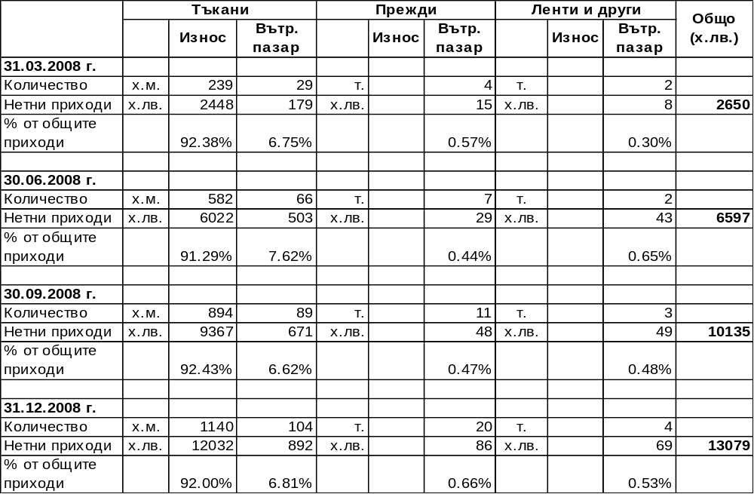

- Информация относно приходите, разпределени по отделните категории дейности, вътрешни и външни пазари, както и информация за източниците за снабдяване с материали, необходими за производството на стоки или предоставянето на услуги с отразяване степента на зависимост по отношение на всеки отделен продавач или купувач/потребител, като в случай, че относителният дял на някой от тях надхвърля 10 на сто от разходите или приходите от продажби, се предоставя информация за всяко лице поотделно, за неговия дял в продажбите или покупките и връзките му с емитента.

2.1. Приходи по категории дейности.

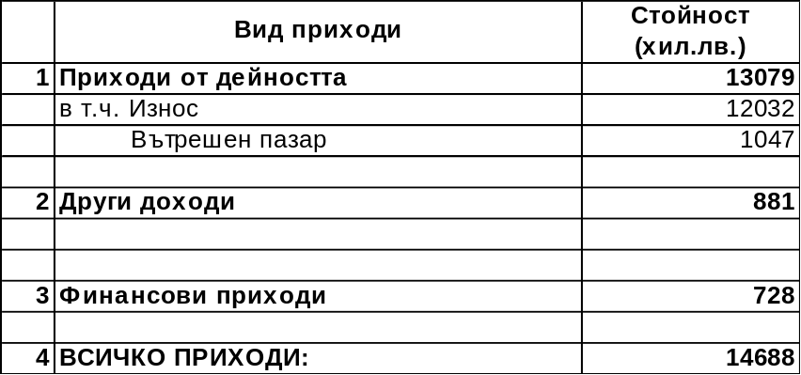

2.2. Източници за снабдяване с материали:
  - купени прежди от Китай
  - австралийски ленти от Индия
  - ленти с руски произход от България
  - полиестерни ленти от Германия
  - багрила от Швейцария и Австрия
Не съществува зависимост на дружеството, надвишаваща изискуемия процент за персонално определяне на доставчиците. В търсене на оптимални цени и качество, дружеството работи за почти всеки вид суровини с повече от едни доставчик.

- Информация за сключени големи сделки и такива от съществено значение за дейността на емитента - няма.

- Информация относно сделките, сключени между емитента и свързани лица, през отчетния период, предложения за сключване на такива сделки, както и сделки, които са извън обичайната му дейност или съществено се отклоняват от пазарните условия, по които емитентът или негово дъщерно дружество е страна с посочване на стойността на сделките, характера на свързаността и всяка информация, необходима за оценка на въздействието върху финансовото състояние на емитента.

Доставки от свързани лица - общо за 1359 х.лв., в т.ч:
- Материали - 69 х.лв.
- Услуги - 1290 х.лв.

Продажби на свързани лица - общо за 186 х.лв., в т.ч:
- Материали - 2 х.лв.
- Услуги - 184 х.лв.

- Информация за събития и показатели с необичаен за емитента характер, имащи съществено влияние върху дейността му, и реализираните от него приходи и извършени разходи; оценка на влиянието им върху резултатите през текущата година. - виж т.1.3.

- Информация за сделки, водени извънбалансово - характер и бизнес цел, посочване финансовото въздействие на сделките върху дейността, ако рискът и ползите от тези сделки са съществени за емитента и ако разкриването на тази информация е съществено за оценката на финансовото състояние на емитента - няма такива.

- Информация за дялови участия на емитента, за основните му инвестиции в страната и в чужбина (в ценни книжа, финансови инструменти, нематериални активи и недвижими имоти), както и инвестициите в дялови ценни книжа извън неговата икономическа група и източниците/начините на финансиране.

За текущата година дружеството няма формирани нови дялови участия. В съответствие с Международните счетоводни стандарти дружеството направи оценка на балансовата стойност на инвестициите в "Енист Холдинг" и "Капритекс" ООД и установи на база налична информация, в т.ч. и от финансови отчети (едно от тях не представящо), че тези инвестиции не генерират и не могат да генерират бъдещи парични потоци, което формира решение за обезценката им.

- Информация относно сключените от емитента, от негово дъщерно дружество или дружество майка, в качеството им на заемополучатели, договори за заем с посочване на условията по тях, включително на крайните срокове за изплащане, както и информация за предоставени гаранции и поемане на задължения.

- Кредит от "Райфайзенбанк България" ЕАД.
  - Договорен размер на кредита: 1800 хил.евро.
  - Цел на кредита - овърдрафт за оборотни средства и многократно откриване на акредитиви
  - Падеж - 31.08.2009 г.
  - Лихва - 3 месечен EURIBOR плюс редовна надбавка 2.75% пунка
  - Остатък по кредита към 31.12.2008 год. - 1728 хил.евро
  - Обезпечение - договорна ипотека върху земя и сгради, собственост на дружеството с балансова стойност 3726 х.лв.

- Кредит от "Вентчър Екуити България"
  - Договорен размер на кредита: 1550 хил.евро.
  - Цел на кредита - оборотни нужди
  - Падеж - 31.12.2010 год.
  - Лихва - 8%
  - Остатък към 31.12.2008 г. - 67 хил.евро
  - Обезпечение - няма

- Информация относно сключените от емитента, от негово дъщерно дружество или дружество майка, в качеството им на заемодатели, договори за заем, включително предоставяне на гаранции от всякакъв вид, в това число на свързани лица, с посочване на конкретните условия по тях, включително на крайните срокове за плащане, и целта, за която са били отпуснати.

- И ПИ ЕС
  - Договорен размер на кредита: 4470 хил.лв.
  - Цел на кредита - оборотни нужди
  - Падеж - 20.02.2010 год.
  - Лихва - 8 %
  - Остатък към 31.12.2008 г. - 4951 хил.лв.
  - Обезпечение - няма

- И ПИ ЕС
  - Договорен размер на кредита: 295 хил.евро.
  - Цел на кредита - оборотни нужди
  - Падеж - 31.12.2010 год.
  - Лихва - 10 %
  - Остатък към 31.12.2008 г. - 313 хил.евро
  - Обезпечение - няма

- Предприятия с общ ключов управленски персонал
  - Договорен размер на кредита: 500 хил.лв.
  - Цел на кредита - оборотни нужди
  - Падеж - 31.12.2009 год.
  - Лихва - 8 %
  - Остатък към 31.12.2008 г. - 344 хил.евро
  - Обезпечение - няма

- Информация за използването на средствата от извършена нова емисия ценни книжа през отчетния период - няма такава.

- Анализ на съотношението между постигнатите финансови резултати, отразени във финансовия отчет за финансовата година, и по-рано публикувани прогнози за тези резултати.

Регистрираме неизпълнение на планираните показатели по бизнес-разчет по отношение на финансови показатели в размер на 374 х.лв. по причини, свързани с обективни процеси, отнасящи се до текстила (виж т.Приходи) и чувствително завишаване на основни производствени разходи спрямо планираните, средно 20-30% увеличение в топлоенергия, от цена на газ, вълни и вълнени ленти. Дружеството счита, че положителния финансов резултат по отчет за 2008 г. е добър резултат от усилия да се компенсират суровинни тенденции и негативите от стартиралата в края на 2008 г. световна финансово-икономическа криза.

- Анализ и оценка на политиката относно управлението на финансовите ресурси с посочване на възможностите за обслужване на задълженията, евентуалните заплахи и мерки, които емитентът е предприел или предстои да предприеме с оглед отстраняването им.

Дружеството е в състояние с приходите от дейността си да обслужва формираните кредити и задължения. Основен риск съществува в срочната събираемост на вземания от клиенти и риск от несъстоятелност на последните. В тази връзка нарастват факторинг услугите, по реда, на които "КАТЕКС" осигурява застрахователен лимит и минимизира риска от неплатежоспособност. Мярката е неприложима, в случаите, когато клиент/и не притежават рейтинг и съответно застраховател или факторинг компания не предоставят кредитен лимит. В такива ситуации условието за акредитив често е неприемливо и пред загубата на клиент дружеството поема преценен риск.

- Оценка на възможностите за реализация на инвестиционните намерения с посочване на размера на разполагаемите средства и отразяване на възможните промени в структурата на финансиране на тази дейност.

Дружеството е в процес на проучване, но не и на реализация на възможни дейности като акцент в тези процеси е елиминиране на проблема с недостиг на персонал в т.ч. и квалифициран. С основен акцент в едно бъдещо решение остават: по-малко трудоемки и по-малко енергоемки дейности. По-конкретна информация - при настъпване на етап за решение.

- Информация за настъпили промени през отчетния период в основните принципи за управление на емитента и на неговата икономическа група.

В условия на разразила се финансово-икономическа криза, с по-силно изразени негативни тенденции върху текстилния бранш, дружеството задържа и смята, че на по-късен етап ще настъпят корекции в идеи и проекти за разнообразяване на дейността и диверсификация на производството.

- Информация за основните характеристики на прилаганите от емитента в процеса на изготвяне на финансовите отчети система за вътрешен контрол и система за управление на рискове.

15.1. Система за вътрешен контрол:
- лимитиране на разходите;
- съпоставимост на отчетните разходи с лимити и нормативи по технологични преходи;
- стриктно спазване на счетоводната политика, осигуряваща достатъчна коректност на финансово- икономическата информация и съответствието й с действащото законодателство.
- одитроски контрол
15.2. Система за управление на клиентския риск - виж т.12

- Информация за промените в управителните и надзорните органи през отчетната финансова година - няма.

- Информация за размера на възнагражденията, наградите и/или ползите на всеки от членовете на управителните и на контролните органи за отчетната финансова година, изплатени от емитента и негови дъщерни дружества, независимо от това, дали са били включени в разходите на емитента или произтичат от разпределение на печалбата, включително:
а) получени суми и непарични възнаграждения;
б) условни или разсрочени възнаграждения, възникнали през годината,
дори и ако възнаграждението се дължи към по-късен момент;
в) сума, дължима от емитента или негови дъщерни дружества за изплащане
на пенсии, обезщетения при пенсиониране или други подобни обезщетения.

Посочени са в І, т.5.

- За публичните дружества - информация за притежавани от членовете на управителните и на контролните органи, прокуристите и висшия ръководен състав акции на емитента, включително акциите, притежавани от всеки от тях поотделно и като процент от акциите от всеки клас, както и предоставени им от емитента опции върху негови ценни книжа - вид и размер на ценните книжа, върху които са учредени опциите, цена на упражняване на опциите, покупна цена, ако има такава, и срок на опциите - не притежават.

- Информация за известните на дружеството договорености (включително и след приключване на финансовата година), в резултат на които в бъдещ период могат да настъпят промени в притежавания относителен дял акции или облигации от настоящи акционери или облигационери - не са известни.

- Информация за висящи съдебни, административни или арбитражни производства, касаещи задължения или вземания на емитента в размер най-малко 10 на сто от собствения му капитал; ако общата стойност на задълженията или вземанията на емитента по всички образувани производства надхвърля 10 на сто от собствения му капитал, се представя информация за всяко производство поотделно - няма.

- Данни за директора за връзки с инвеститора, включително телефон и адрес за кореспонденция
Светла Иванова
тел. 0431/62390
адрес за кореспонденция: гр.Казанлък, ул."М.Стайнов" №4,
e-mail: grozevas@katex.com

ІІІ. Промяна в цената на акциите на дружеството - за периода 01.01.2008 г. - 31.12.2008 г.
- Максимална средно претеглена цена - 18.00 лв.
- Минимална средно претеглена цена - 2.073лв.
- Средно претеглена цена - 11.89 лв.
- Търгуван обем - 1 099 027 лота.
- Оборот за периода - 13 064 513.85 лв.
- Брой сделки за периода - 821 сделки.

Данните са удостоверени от Българска фондова борса.



